认证审核报告审批页
项目编号 | 0145-2018
受审核方名称 | 牡丹江北方油田机械有限公司
注册地址 | 黑龙江省牡丹江市爱民区文化街18号
经营地址 | 黑龙江省牡丹江市爱民区文化街18号
审核类型 | MMS：监督第3次
认证范围 | MMS:石油钻采设备及配件；钻井工具：转换接头、扶正器、对焊接头、耐磨防溅保护接头、提丝、提升短节；内防喷工具：方钻杆上旋塞、方钻杆下旋塞、油管旋塞、箭形止回阀、钻具浮阀、方补芯、旁通阀；固井工具：浮箍浮鞋、自灌式碰压总成；井口装置和采油树、套管头；打捞工具：卡瓦打捞筒、打捞矛、公锥、母锥、强磁打捞器、随钻打捞杯、反循环打捞篮；磨铣工具：磨鞋、铣鞋、套铣鞋；抽油机配件、取芯工具的设计、制造和服务。（需资质许可除外）。
服务认证等级（适用时） | □十星级□九星级 □八星级 □七星级 □六星级  □五星级 □四星级 □三星级 □达标级
评审人员签字 | 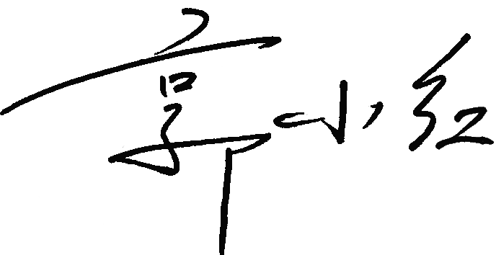
认证决定结论 | ■案卷符合要求，可以认证注册/保持  □案卷不符合要求，不可以认证注册/保持
认证决定人员签字 |  | 日期 | 2021-05-12
机构总经理审批意见 | ■认证流程符合要求，可以认证注册/保持  □认证流程不符合要求，不可以认证注册/保持
总经理签字 | 

